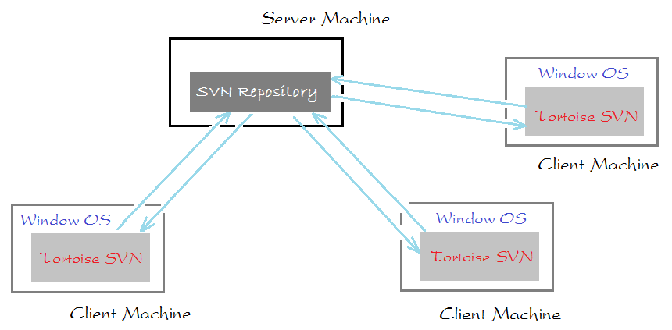

Cài đặt SVN:

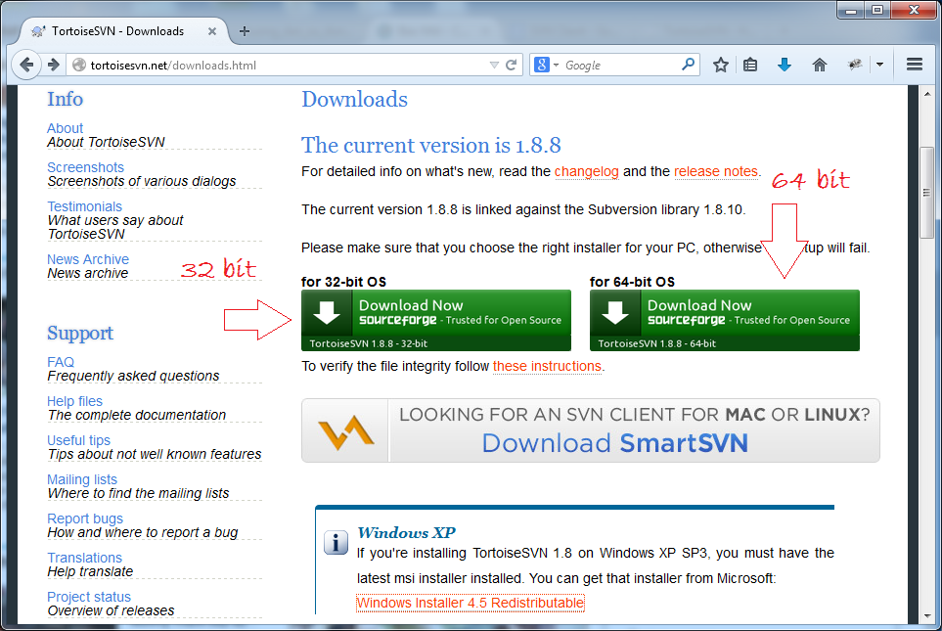

### Import dữ liệu lên Repository

Trước hết cần một thành viên trong nhóm chia sẻ dữ liệu  ban đầu lên **SVN Repository**. Nếu không có dữ liệu gì thì có thể bỏ qua bước này.

Giả sử tôi **import**(nhập khẩu) các file dữ liệu trong thư mục **Documents** vào **SVN Repository**:

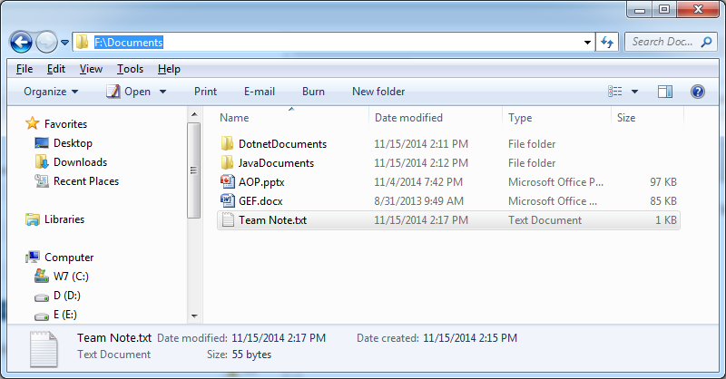

Trên **Visual SVN** đã tạo sẵn một **Repository**có tên **WorkingDatas.**

*Xem thêm:*

* [*Hướng dẫn cài đặt và quản lý Visual SVN Server*](https://o7planning.org/vi/10207/huong-dan-cai-dat-va-quan-ly-visual-svn-server)

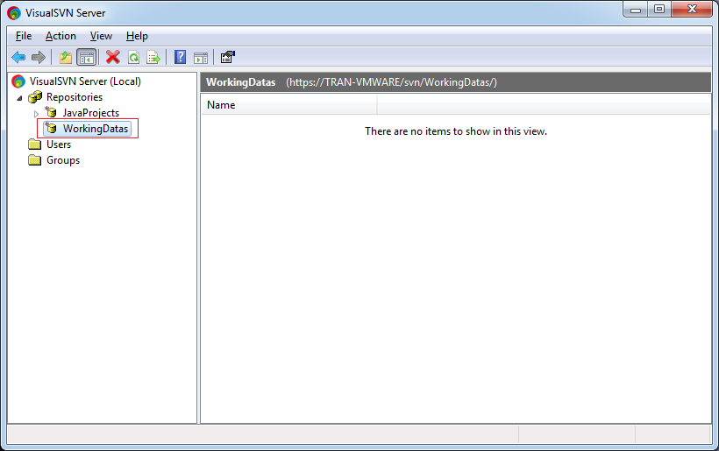

Copy URL:

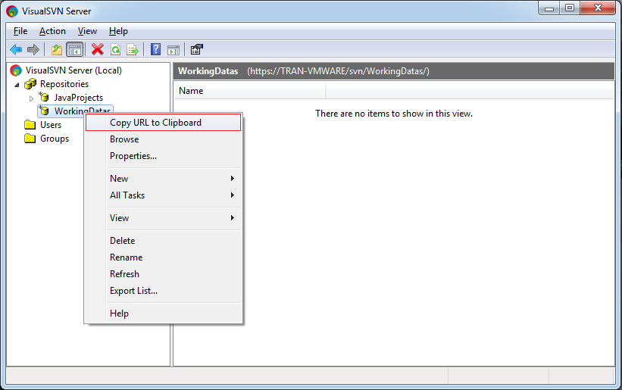

URL mà bạn copy được có thể chứa tên của máy chủ SVN.

* https://TRAN-VMWARE/svn/WorkingDatas/

Bạn có thể thay đổi tên máy chủ bằng địa chỉ IP.

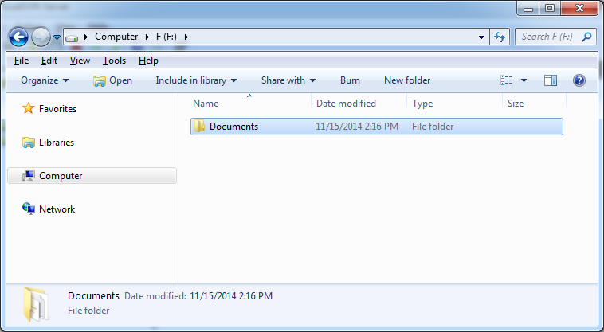

Nhấn phải chuột vào thư mục **Documents**, chọn:

* **TortoiseSVN/Import...**

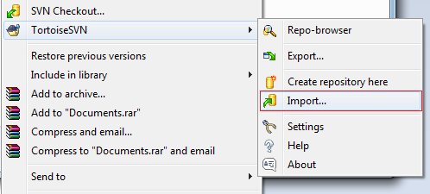

Nhập vào **URL**của **SVN Repository**.

* https://TRAN-VMWARE/svn/WorkingDatas/

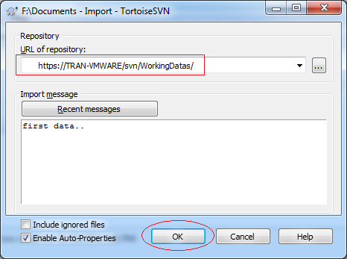

Dữ liệu đã được **import**(nhập khẩu) vào **SVN Repository**.

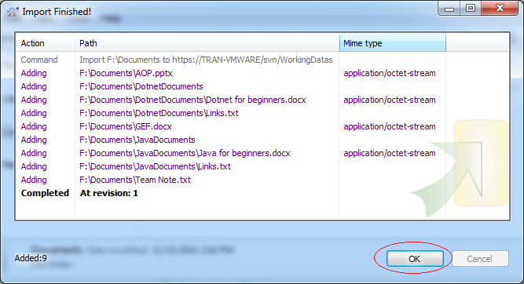

Nhìn trên **Visual SVN**:

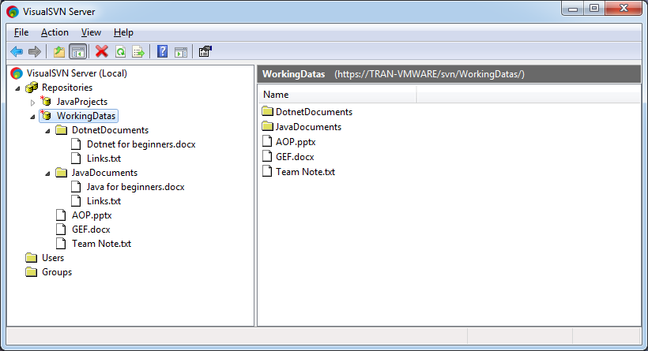

### 2- Checkout

Tất cả các thành viên nhóm sẽ **checkout**các dữ liệu từ trên **SVN Repository**về máy tính của mình, bao gồm cả người **import**dữ liệu ban đầu vào **SVN Repository**.

Tại các máy tính của các thành viên, tạo mới một thư mục rỗng nào đó, và **checkout**dữ liệu từ **SVN Repository** về đó. Thư mục này sẽ là thư mục làm việc của mỗi thành viên trên máy tính của mình.

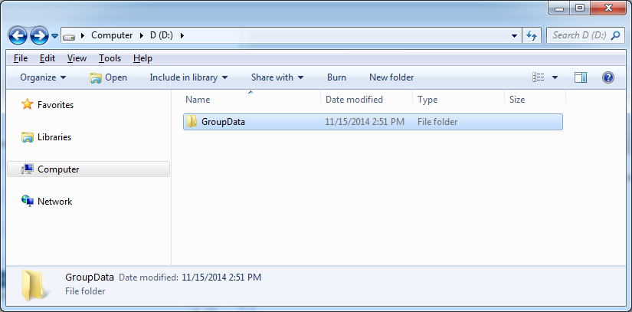

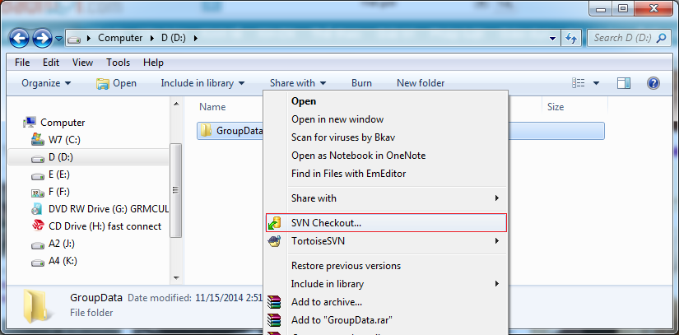

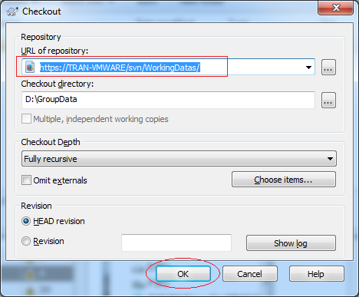

Dữ liệu đã được lấy về.

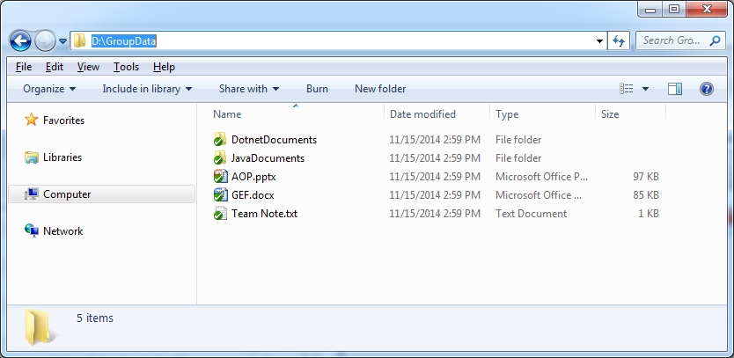

### 3- Commit và Update

**Checkout**là hành động lấy toàn bộ dữ liệu được chia sẻ trên **Repository**xuống máy địa phương lần đầu tiên. Sau đó dữ liệu được sửa đổi tại địa phương. Việc đưa dữ liệu đã thay đổi lên **Repository**được gọi là **Commit**. Và việc cập nhập các dữ liệu đã thay đổi về là hành động **Update**.

Bây giờ chúng ta sẽ sửa (hoặc thêm) file trên các thư mục rồi **Commit**lên.

Ví dụ tôi thay đổi file ***TeamNote.txt*** và lưu lại, khi đó biểu tượng **SVN**của file này thay đổi, thông báo rằng file này đã bị sửa đổi.

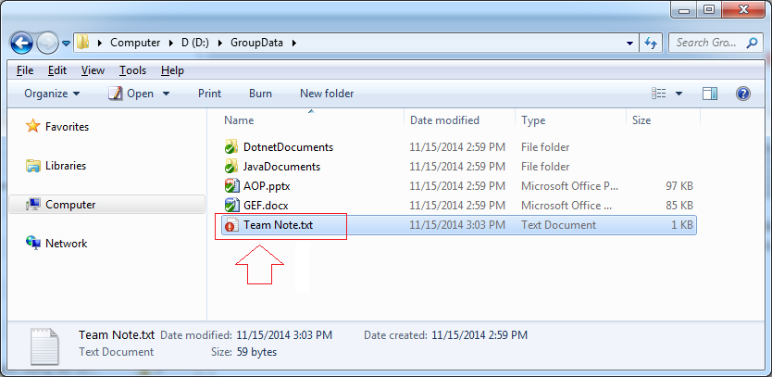

Tiếp theo tôi tạo mới một file ***TeamTodo.txt***. Biểu tượng của file mới được tạo ra có dấu ?, thông báo rằng file này mới, và chưa được quản lý bởi **SVN**.

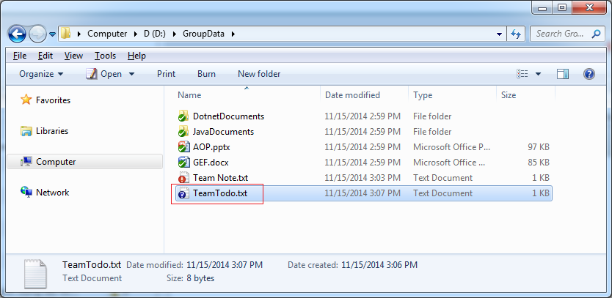

Thư mục SVN chứa file có dữ liệu bị sửa đổi cũng thay đổi biểu tượng.

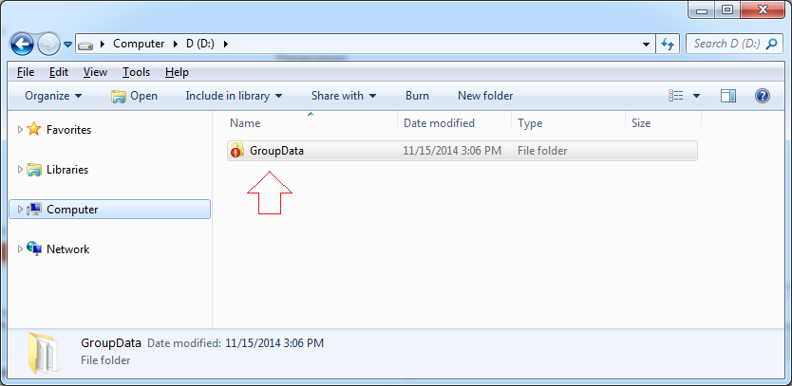

Để **Commit**dữ liệu lên **SVN Repository**, nhấn phải chuột vào file hoặc thư mục cần **Commit**, chọn **SVN Commit...**

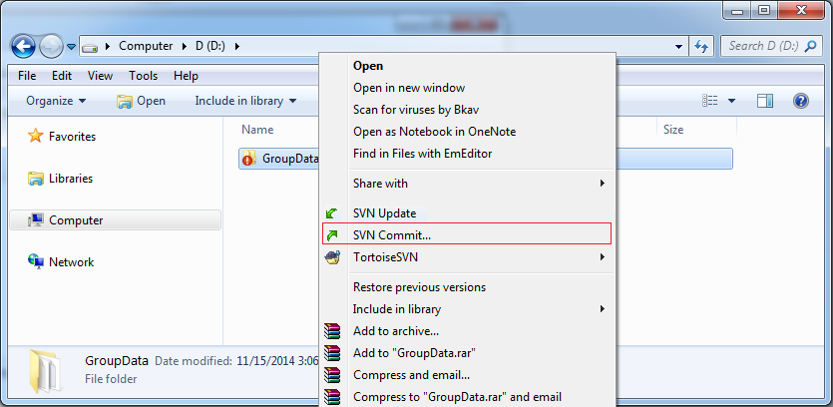

Check chọn các file cần **commit**trên danh sách.

* Mặc định **Tortoise SVN** tự động check vào các file có sửa đổi.

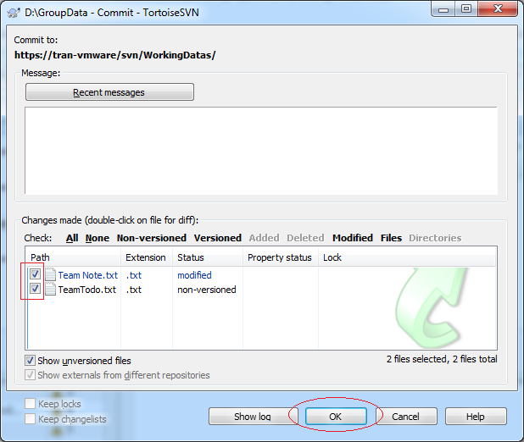

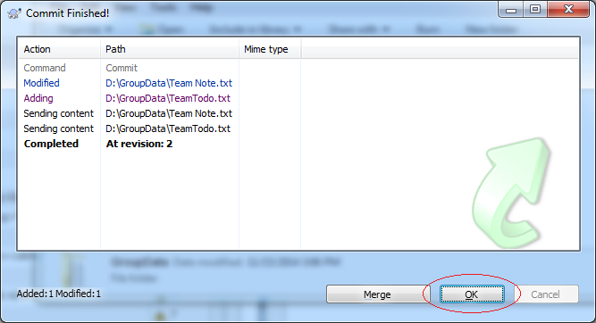

### Update:

Thành viên khác trong nhóm có thể **Update**(cập nhập) các dữ liệu mới nhất từ **SVN Repository**.

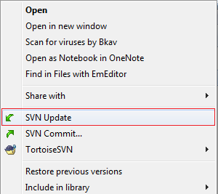

## 6- Các chức năng khác của Tortoise SVN

Trong **Tortoise SVN**, 2 chức năng thường dùng nhất là **Commit** và **Update**. Ngoài ra nó còn nhiều chức năng khác.

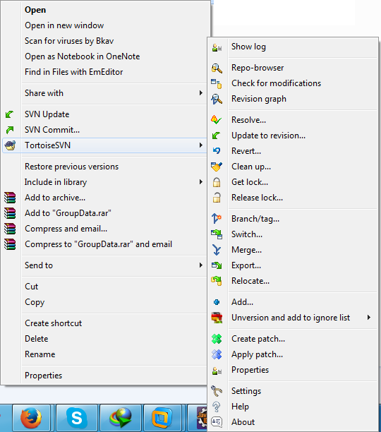

### .1- Add to Ignore list

Trường hợp bạn có một thư mục hoặc file muốn **SVN**bỏ qua, không đưa lên **SVN Repository**. Bạn có thể sử dụng chức năng:

* **Add to Ignore list**

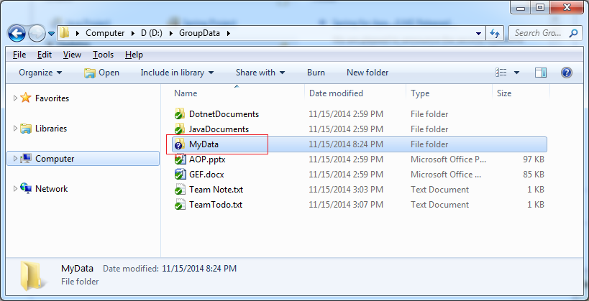

Nhấn phải chuột vào file hoặc thư mục bạn muốn **SVN** bỏ qua. Chọn:

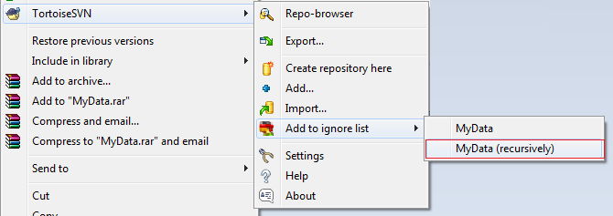

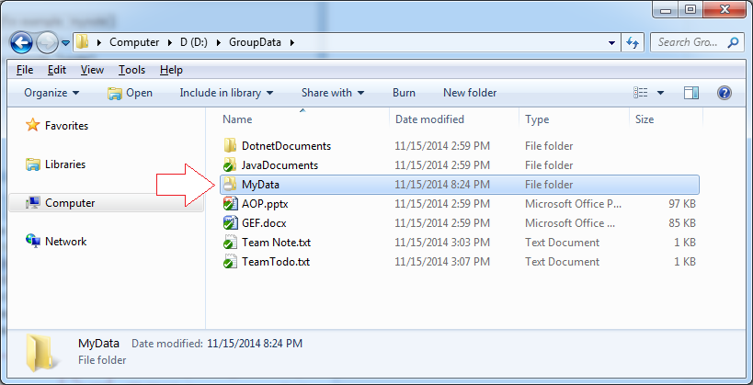

Sau đó **Commit**thư mục cha:

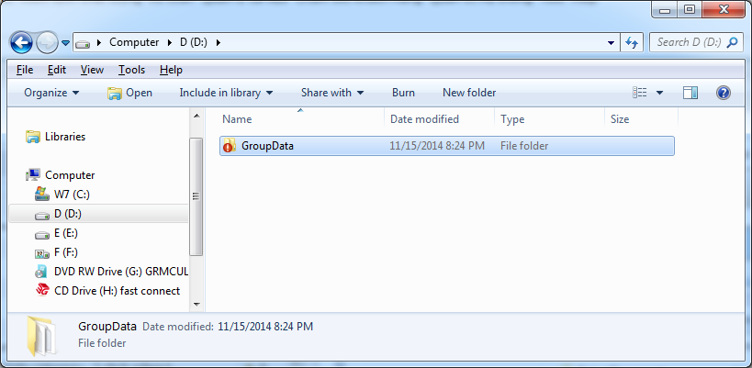

Đôi khi bạn nhận được thông báo lỗi ***"Out of date"***. Trong trường hợp đó bạn phải sử dụng chức năng **Update**trước khi ***Commit***lên.

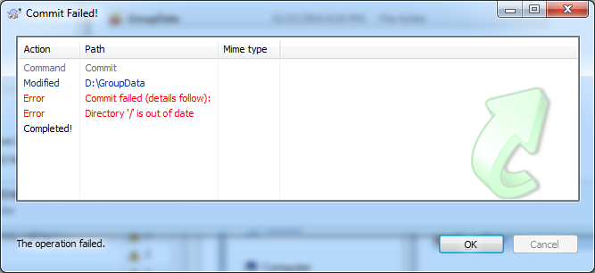

**Tortoise SVN** gợi ý bạn **Update**trước.

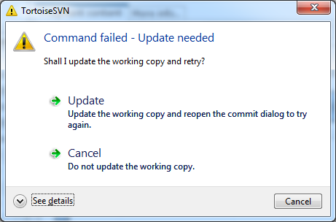

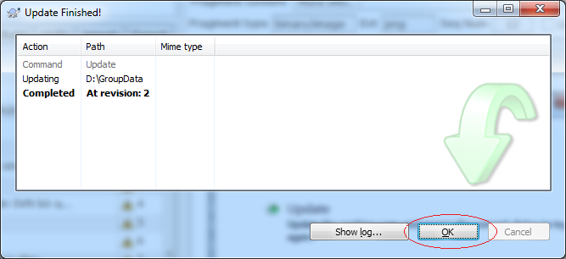

Sau đó bạn có thể tiếp tục **Commit**.

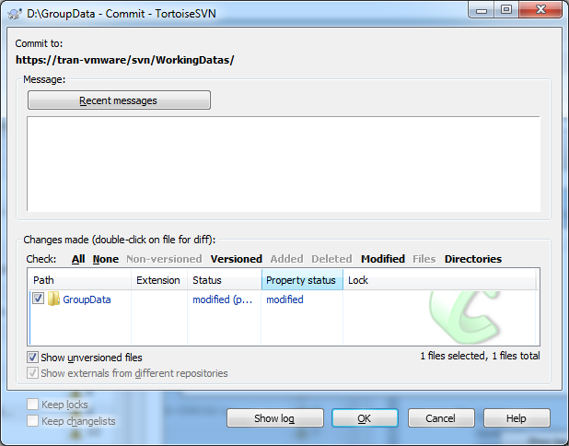

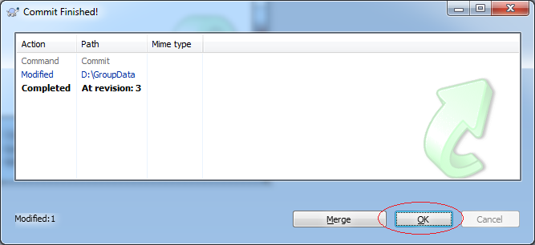

Theo mình github hay SVN đều được nhưng SVN sẽ tiện lợi hơn khi update sourcecode,